DISPOSITIF DE RECUPERATION - REUTILISATION / REGULATION DES EAUX DE PLUIE

Une cuve plate de récupération des eaux de pluie permettant le stockage à 50% et le kit de régulation permettant la régulation à 50% de marque PLASTEAU, (www.plasteau.com) ou équivalent.
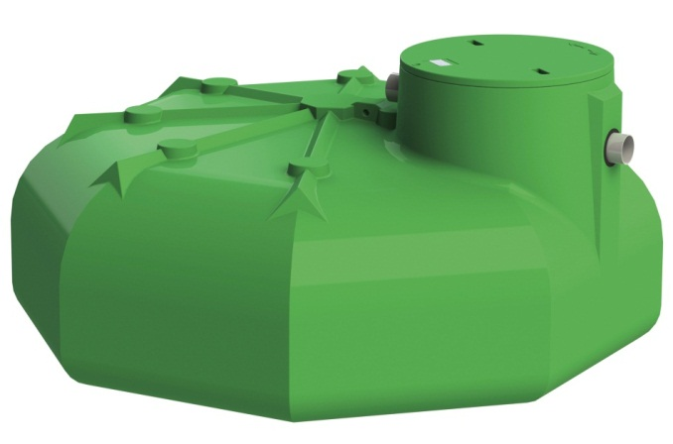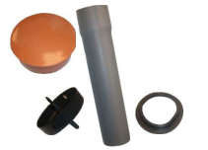
Comprenant à la charge du présent lot :

- Une cuve plate de stockage enterrée d’un volume de …. M³ référence ETS.… réalisée en polyéthylène 100% recyclable.

Cette cuve sera équipée :

- D’une entrée Ø 110 mm
- D’un trou d’homme de dimension minimum 560 avec rehausse et couvercle anti dérapant en polyéthylène, fermeture par 1/4 de tour et vis de sécurité.
- D’une sortie basse Ø 110 mm.
- D’un trop plein d’urgence en PVC.
- D’un filtre inox 1000 microns amovible.
- D’un compartiment à filtre.
- D’un système d’aspiration Ø 1"
- D’un système de refoulement
- De deux raccords filetés 1", une plaque d’identification, une chaîne et deux autocollants.
- En présence de nappe phréatique prévoir l’ancrage de la cuve.

- Un Kit de régulation ETKR100 permettant de transformer une cuve ECOSLIM en cuve de régulation, 50% du volume en partie basse est réutilisé et 50% en partie haute est utilisé pour réguler le débit en cas d’orage.

L’unité de récupération des eaux de pluie devra être installée selon la notice de pose.

